BÀI 20. GIỚI TÍNH VÀ DI TRUYỀN LIÊN KẾT GIỚI TÍNH
I. CÂU HỎI TRẮC NGHIỆM CÓ NHIỀU LỰA CHỌN
Câu 1: Ở nhóm động vật nào sau đây, giới đực mang cặp nhiễm sắc thể giới tính XX và giới cái mang cặp nhiễm sắc thể giới tính XY?
A. Thỏ, ruồi giấm, chim sáo. B. Trâu, bò, hươu
C. Gà, chim bồ câu, bướm. D. Hổ, Chó sói, gà.
Câu 2: Ở thú, xét I gene ở vùng không tương đồng trên NST giới tính X có 2 allele là D và d. Theo lí thuyết, cách viết kiểu gene nào sau đây đúng?
A. X^{D}Y^{D} B. X^{d}Y. C. X^{D}Y^{d} D. X^{d}Y^{d}
Câu 3: Khi gene nằm trên vùng không tương đồng của NST giới tính X. Các kiểu gene nào sau đây viết đúng?
I. X^{A}X^{A}. II. X^{A}Yª III. X^{A}Xª IV. XªY.
A. 1. B. 2. C. 3. D. 4.
Câu 4: Ai là người đầu tiên phát hiện ra quy luật di truyền liên kết giới tính?
A. Morgan. B. Mendel. C. Darwin. D. Landmark.
Câu 5: Ở loài nào sau đây, giới đực có cặp nhiễm sắc thể XY?
A. Dê. B. Gà C. Bồ câu. D. Vịt.
Câu 6: Ở nhóm động vật nào sau đây, giới đực mang cặp nhiễm sắc thể giới tính XY và giới cái mang cặp nhiễm sắc thể giới tính XX?
A. Thỏ, ruồi giấm, chim sáo. B. Trâu, bò, vịt.
C. Gà, chim bồ câu, bướm. D. Hổ, Chó sói, mèo rừng.
Câu 7: Ở ruồi giấm, thực hiện phép lai P: X^{M}X^{M} x X^{m}Y, tạo ra F. Theo lý thuyết, f1 có tối đa bao nhiêu loại kiểu gen?
A. 2. B. 4. C. 1. D. 3.
Câu 8: Ở người, allele A nằm trên nhiễm sắc thể X quy định mắt nhìn màu bình thường là trội hoàn toàn so với allele a quy định bệnh mù màu. Kiểu gen nào sau đây là người nam nhìn màu bình thường?
A. XAXa B. XaY. C. XaXa D. XAY.
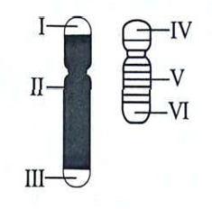
Câu 9: Các vùng trên mỗi nhiễm sắc thể của cặp nhiễm sắc thể giới tính XY ở người được ký hiệu bằng các chữ số La Mã từ I đến VI trong hình bên. Trong cặp nhiễm sắc thế giới tính này, vùng tương đồng giữa nhiễm sắc thể X và nhiễm sắc thể Y gồm các vùng nào sau đây?
A. I và IV; II và V. B. II và IV; III và V.
C. I và V; II và VI. D. I và IV; III và VI.

Câu 10: Ở người, allele A nằm trên nhiễm sắc thể X quy định máu đông bình thường là trội hoàn toàn so với allele a quy định bệnh máu khó đông. Biết không xảy ra đột biến. Theo lí thuyết, cặp bố mę nào sau đây sẽ sinh con trai luôn bị bệnh máu khó đông?
A. X^{A}Xª × X^{A}Y. B. X^{A}X^{A} x XªY. C. XªXª x X^{A}Y. D. X^{A}Xª x XªY.
Câu 11: Ở ruồi giấm, allele A quy định mắt đỏ trội hoàn toàn so với allele a quy định mắt trắng. Theo lí thuyết, phép lai nào sau đây cho đời con có tỉ lệ 1 ruồi cái mắt đỏ : 1 ruồi cái mắt trắng : 1 ruồi đực mắt đỏ : 1 ruồi đực mắt trắng?
A. XªXª x X^{A}Y. B. X^{A}Xª x XªY. C. X^{A}X^{A} x XªY. D. X^{A}Xª x X^{A}Y.
Câu 12: Ở người, allele A nằm trên NST X quy định máu đông bình thường là trội hoàn toàn so với allele a quy định bệnh máu khó đông. Kiểu gene của người nam bị máu khó đông và người nữ bình thường có kí hiệu là
A. XªXª , X^{A}Y. B. XªY, X^{A}Y. C. X^{A}Xª, X^{A}Y. D. XªY, X^{A}Xª
Câu 13: Ở người, allele A nằm trên nhiễm sắc thể X quy định nhìn màu bình thường là trội hoàn toàn so với allele a quy định bệnh mù màu. Biết không xảy ra đột biến. Theo lí thuyết, cặp bố mẹ nào sau đây sẽ sinh con trai luôn bị bệnh mù màu?
A. X^{A}Xª x X^{A}Y. B. X^{A}X^{A} x XªY. C. XªXª x X^{A}Y. D. X^{A}Xª x XªY.
Câu 14: Ở ruồi giấm, allele. A quy định mắt đỏ trội hoàn toàn so với allele a quy định mắt trắng. Biết rằng không xảy ra đột biến mới. Theo lí thuyết, phép lai: XAXa × XaY, thu được đời con có kiểu hình phân li theo tỉ lệ
A. 2 ruồi cái mắt trắng : 1 ruồi đực mắt trắng : 1 ruồi đực mắt đỏ.
B. 1 ruồi cái mắt đỏ : 2 ruồi đực mắtđỏ : 1 ruồi cái mắt trắng.
C. 1 ruồi cái mắt đỏ : 1 ruồi cái mắt trắng : 1 ruồi đực mắt đỏ : 1 ruồi đực mắt trắng.
D. 2 ruồi cái mắt đỏ : 1 ruồi đực mắt đỏ : 1 ruồi đực mắt trắng.
Câu 15: Ở ruồi giấm, allele A quy định mắt đỏ trội hoàn toàn so với allele a quy định mắt trắng. Theo lí thuyết, phép lai nào sau đây cho đời con có tỉ lệ 1 ruồi cái mắt đỏ : 1 ruồi đực mắt đỏ
A. Xa Xa x XAY. B. XAXa x XaY. C. XAXA x XaY. D. XA Xa x XAY.
Câu 16: Khi gene nằm trên vùng không tương đồng của NST giới tính X. Các kiểu gene nào sau đây viết đúng?
I. XAXa II. XAYa III. XYa IV. XaY
A. 1. B. 2. C. 3. D. 4.
Câu 17: Ở người, allele A nằm trên NST X quy định máu đông bình thường là trội hoàn toàn so với allele a quy định bệnh máu khó đông. Kiểu gene của người nữ bình thường nhưng không mang allele gây bệnh là
A. XAXa B. XAY. C. XAXA. D. XaY.
Câu 18: Ở gà, tính trạng màu lông do một cặp gene quy định, gene A quy định lông vằn trội hoàn toàn so với gene a quy định lông đen, gene nằm trên nhiễm sắc thể giới tính X, không có allele tương ứng trên Y. Cho gà trống lông vằn giao phối với gà mái lông đen (P), thu được F1 gồm 100% gà lông vằn. F1 giao phối ngẫu nhiên với nhau thu được F2. Biết không xảy ra hiện tượng đột biến. Theo lí thuyết, tỉ lệ kiểu hình về màu lông của gà mái ở F2 là
A. 50% lông vằn : 50% lông đen. B. 75% lông vằn : 25% lông đen.
C. 100% lông vằn. D. 25% lông vằn : 75% lông đen.
Câu 19: Ở người, gene B quy định mắt nhìn màu bình thường là trội hoàn toàn so với alleleb gây bệnh mù màu đỏ - xanh lục, gene này nằm trên nhiễm sắc thể giới tính X, không có allele tương ứng trên Y. Một cặp vợ chồng sinh được một con gái bị mù màu và một con trai mắt nhìn màu bình thường. Biết rằng không có đột biến mới xảy ra, kiểu gene của cặp vợ chồng này là
A. XBXb x XbY. B. XBXB X XbY. C. XbXb x XBY. D. XBXb x XBY.
Câu 20: Bệnh mù màu, máu khó đông ở người di truyền
A. liên kết với NST X. B. ngoài nhân.
C. độc lập với giới tính. D. liên kết với NST Y.
Câu 21: Ở người, bệnh mù màu do đột biến lặn nằm trên nhiễm sắc thể giới tính X gây nên (Xm), gene trội M tương ứng quy định mắt bình thường. Một cặp vợ chồng sinh được một con trai bình thường và một con gái mù màu. Kiểu gene của cặp vợ chồng này là
A. X^{M}X^{m} x X^{m}Y. B. X^{M}X^{M} x X ^{M}Y. C. X^{M}X^{m} x X^{M}Y. D. X^{M}X^{M} X X^{m}Y.
Câu 22: Điều không đúng về nhiễm sắc thể giới tính ở mỗi người là: nhiễm sắc thể giỏi tỉnh
A. chỉ gồm một cặp trong nhân tế bào.
B. chỉ có trong các tế bào sinh dục
C. tồn tại ở cặp tương đồng XX hoặc không tương đồng XY.
D. chứa các gene qui định giới tính và các gene qui định tính trạng khác
Câu 23: Ở người, bệnh máu khó đông do gene h nằm trên NST X, gene H: máu đông bình thường. Bố mắc bệnh máu khó đông, mẹ bình thường, ông ngoại mắc bệnh khó đông, nhận định nào dưới đây là đúng?
A. Con gái của họ không bao giờ mắc bệnh B. 100% số con trai của họ sẽ mắc bệnh
C. 50% số con trai của họ có khả năng mắc bệnh D. 100% số con gái của họ sẽ mắc bệnh
Câu 24: Ở người, bệnh mù màu (đỏ và lục) là do đột biến lặn nằm trên nhiễm sắc thể giới tính X gây nên (Xm). Nếu mẹ bình thường, bố bị mù màu thì con trai bị mù màu của họ đã nhận Xm từ
A. bố B. bà nội. C. ông nội. D. mẹ.
Câu 25: Hiện tượng di truyền liên kết với giới tính là hiện tượng
A. Gene quy định các tính trạng thường nằm trên NST Y
B. Gene quy định các tính trạng giới tính nằm trên các nhiễm sắc thể thường
C. Gene quy định các tính trạng thường nằm trên NST X
D. Gene quy định các tính trạng thường nằm trên NST giới tính
II. CÂU HỎI TRẮC NGHIỆM ĐÚNG SAI
Câu 26: Khi nói về NST giới tính, các nhận định sau đây Đúng hay Sai?
A. NST giới tính chỉ chứa gene quy định tính trạng giới tính.
B. Ở vùng tương đồng trên NST giới tính, các gene tồn tại thành cặp allele.
C. Ở châu chấu, giới cái mang cặp nhiễm sắc thể giới tính XX, giới đực mang cặp nhiễm sắc thể giới tính XO.
D. Ở các loài thú, số lượng gene nằm trên NST Y thường nhiều hơn số lượng gene nằm trên
NST X.
Câu 27: Khi nói về đặc điểm của gene lặn nằm trên vùng không tương đồng của nhiễm sắc thể giới tính X. Các nhận định sau đây Đúng hay Sai?
A. Tính trạng thường dễ biểu hiện ở giới đực
B. Tỉ lệ phân li của tính trạng không giống nhau ở 2 giới.
C. Có hiện tượng di truyền chéo.
D. Gene của mẹ chỉ truyền cho con trai mà không truyền cho con gái.
Câu 28: Khi nói về nhiễm sắc thể giới tính ở động vật, các nhận định sau đây Đúng hay Sai?
A. Nhiễm sắc thể giới tính chỉ có ở tế bào sinh dục
B. Ở gà giới cái có kiểu gene là XY, còn giới đực có kiểu gene XX.
C. Nhiễm sắc thể giới tính có thể bị đột biến về cấu trúc và số lượng.
D. Một tính trạng được gọi là di truyền liên kết giới tính khi sự di truyền của nó luôn gắn với giới tính.
Câu 29: Khi nói về đặc điểm di truyền của gene trên nhiễm sắc thể giới tính của người. Các nhận định sau đây Đúng hay Sai?
A. Gene trên nhiễm sắc thể giới tính X thường di truyền chéo.
B. Gene trên nhiễm sắc thể giới tính Y thường di truyền thẳng.
C. Ở giới dị giao tử, gene không tồn tại thành cặp allele.
D. Biểu hiện đều ở cả hai giới đực và cái.
Câu 30: Với các tính trạng được quy định bởi gene lặn nằm trên vùng không tương đồng của nhiễm sắc thể X. Các nhận định sau đây Đúng hay Sai?
A. Tính trạng này biểu hiện ở cả hai giới, tuy nhiên ở nữ biểu hiện nhiều hơn ở nam.
B. Tính trạng này biểu hiện ở hai giới, tuy nhiên trong một gia đình nếu con gái bị bệnh thì người mẹ nhất thiết phải bị bệnh.
C. Các cặp bố mẹ không biểu hiện tính trạng này thì con trai của họ không bao giờ mang tính trạng này.
D. Bố biểu hiện tính trạng này, mẹ đồng hợp trội thì 100% số con gái của họ không biểu hiện tính trạng này.
Câu 31: Theo lí thuyết, khi nói về sự di truyền các gene ở thú, các nhận định sau đây Đúng hay Sai?
A. Các gene trong tế bào chất luôn phân chia đều cho các tế bào con trong quá trình phân bào.
B. Hai cặp gene trên 2 cặp NST khác nhau phân li độc lập về các giao tử trong quá trình giảm phân.
C. Để xác định giới tính, người ta có thể dựa vào sự di truyền của tính trạng liên kết giới tính.
D. Các gene ở vùng không tương đồng trên NST Y chỉ biểu hiện kiểu hình ở giới đực
Câu 32: Theo lí thuyết, khi nói về sự di truyền các gene ở thú, các nhận định sau đây Đúng hay Sai?
A. Các gene ở vùng không tương đồng trên NST X chỉ hiểu hiện kiểu hình ở giới cái.
B. Ở người, gene trên X không có allele trên Y tuân theo quy luật di truyền chéo.
C. Để xác định giới tính, người ta có thể dựa vào sự di truyền của tính trạng liên kết giới tính.
D. Các gene ở vùng không tương đồng trên NST Y chỉ biểu hiện kiểu hình ở giới đực
Câu 33: Khi nói về NST giới tính, các nhận định sau đây Đúng hay Sai?
A. NST giới tính có thể chứa gene quy định tính trạng thường
B. Ở vùng tương đồng trên NST giới tính, các gene tồn tại thành cặp allele.
C. Ở các loài, trong bộ NST của cơ thể lưỡng bội có thể chỉ có 1 NST X, hoặc có 2 NST X.
D. Ở các loài thú, số lượng gene nằm trên NST Y thường nhiều hơn số lượng gene nằm trên NST X.
Câu 34: Với các tỉnh trạng được quy định bởi gene lặn nằm trên vùng không tương đồng của nhiễm sắc thể X. Các nhận định sau đây Đúng hay Sai?
A. Tính trạng này biểu hiện ở cả hai giới, tuy nhiên ở nam biểu hiện nhiều hơn ở nữ.
B. Tính trạng này biểu hiện ở hai giới, tuy nhiên trong một gia đình nếu con gái bị bệnh thì người mẹ nhất thiết phải bị bệnh.
C. Các cặp bố mẹ không biểu hiện tính trạng này thì con trai của họ cũng có thể mang tính trạng này.
D. Bổ biểu hiện tính trạng này, mẹ đồng hợp trội thì 100% số con của họ không biểu hiện tính trạng này.
Câu 35: Ở 1 loài thú, gene A quy định chân cao trội hoàn toàn so với gene a quy định chân thấp. Quá trình giảm phân không xảy ra đột biến. Phép lai cho đời con có tỉ lệ kiểu hình ở giới đực khác với tỉ lệ kiểu hình ở giới cái. Các phép lai sau đây Đúng hay Sai?
A. XAXA x XaY B. XAxa x XaY C. XaXa x XaY D. XAXa × XAY.
III. CÂU HỎI TRẮC NGHIỆM TRẢ LỜI NGẮN
Câu 36: Trên NST giới tính, ngoài các gene quy định giới tính (giới đực, giới cái) thì còn có các gene quy định các tính trạng khác (tính trạng thường). Sự di truyền của các gene quy định tính trạng thường gọi là gì?
* Điền đáp án:
Câu 37: Trên cặp NST XY của người có bao nhiêu vùng gene?
* Điền đáp án:
Câu 38: Ở người bệnh máu khó đông do gene lặn h nằm trên NST X quy định, gene H quy định máu đông bình thường. Một người nam bình thường lấy một người nữ bình thường mang gene bệnh, khả năng họ sinh ra được con khỏe mạnh trong mỗi lần sinh là bao nhiêu?
* Điền đáp án:
Câu 39: Ở người, bệnh máu khó đông do gene lặn h nằm trên NST X quy định, gene H quy định máu đông bình thường. Một người nam mắc bệnh lấy một người nữ bình thường nhưng có bố mắc bệnh, khả năng họ sinh ra được đứa con khỏe mạnh là bao nhiêu?
* Điền đáp án:
Câu 40: Cho biết mỗi gene quy định một tính trạng, allele trội là trội hoàn toàn. Quá trình giảm phân không xảy ra đột biến. Phép lai AaXBXb x aaXBY cho đời con có bao nhiêu loại kiểu gene?
* Điền đáp án:

Đáp án
BÀI 20. GIỚI TÍNH VÀ DI TRUYỀN LIÊN KẾT GIỚI TÍNH
I. CÂU HỎI TRẮC NGHIỆM CÓ NHIỀU LỰA CHỌN
Câu 1: Ở nhóm động vật nào sau đây, giới đực mang cặp nhiễm sắc thể giới tính XX và giới cái mang cặp nhiễm sắc thể giới tính XY?
A. Thỏ, ruồi giấm, chim sáo. B. Trâu, bò, hươu
C. Gà, chim bồ câu, bướm. D. Hổ, Chó sói, gà.
Câu 2: Ở thú, xét I gene ở vùng không tương đồng trên NST giới tính X có 2 allele là D và d. Theo lí thuyết, cách viết kiểu gene nào sau đây đúng?
A. XDYD B. XdY. C. XDYd D. XdYd
Câu 3: Khi gene nằm trên vùng không tương đồng của NST giới tính X. Các kiểu gene nào sau đây viết đúng?
I. XAXA. II. XAYa III. XAXa IV. XaY.
A. 1. B. 2. C. 3. D. 4.
Câu 4: Ai là người đầu tiên phát hiện ra quy luật di truyền liên kết giới tính?
A. Morgan. B. Mendel. C. Darwin. D. Landmark.
Câu 5: Ở loài nào sau đây, giới đực có cặp nhiễm sắc thể XY?
A. Dê. B. Gà C. Bồ câu. D. Vịt.
Câu 6: Ở nhóm động vật nào sau đây, giới đực mang cặp nhiễm sắc thể giới tính XY và giới cái mang cặp nhiễm sắc thể giới tính XX?
A. Thỏ, ruồi giấm, chim sáo. B. Trâu, bò, vịt.
C. Gà, chim bồ câu, bướm. D. Hổ, Chó sói, mèo rừng.
Câu 7: Ở ruồi giấm, thực hiện phép lai P: XMXM x XmY, tạo ra F. Theo lý thuyết, f, có tối đa bao nhiêu loại kiểu gen?
A. 2. B. 4. C. 1. D. 3.
Câu 8: Ở người, allele A nằm trên nhiễm sắc thể X quy định mắt nhìn màu bình thường là trội hoàn toàn so với allele a quy định bệnh mù màu. Kiểu gen nào sau đây là người nam nhìn màu bình thường?
A. XAXa B. XaY. C. XaXa D. XAY.

Câu 9: Các vùng trên mỗi nhiễm sắc thể của cặp nhiễm sắc thể giới tính XY ở người được ký hiệu bằng các chữ số La Mã từ I đến VI trong hình bên. Trong cặp nhiễm sắc thế giới tính này, vùng tương đồng giữa nhiễm sắc thể X và nhiễm sắc thể Y gồm các vùng nào sau đây?
A. I và IV; II và V. B. II và IV; III và V.
C. I và V; II và VI. D. I và IV; III và VI.

Câu 10: Ở người, allele A nằm trên nhiễm sắc thể X quy định máu đông bình thường là trội hoàn toàn so với allele a quy định bệnh máu khó đông. Biết không xảy ra đột biến. Theo lí thuyết, cặp bố mę nào sau đây sẽ sinh con trai luôn bị bệnh máu khó đông?
A. XAXa × XAY. B. XAXA x XaY. C. XaXa x XAY. D. XAXa x XaY.
Câu 11: Ở ruồi giấm, allele A quy định mắt đỏ trội hoàn toàn so với allele a quy định mắt trắng. Theo lí thuyết, phép lai nào sau đây cho đời con có tỉ lệ 1 ruồi cái mắt đỏ : 1 ruồi cái mắt trắng : 1 ruồi đực mắt đỏ : 1 ruồi đực mắt trắng?
A. XaXa x XAY. B. XAXa x XaY. C. XAXA x XaY. D. X X x XAY.
Câu 12: Ở người, allele A nằm trên NST X quy định máu đông bình thường là trội hoàn toàn so với allele a quy định bệnh máu khó đông. Kiểu gene của người nam bị máu khó đông và người nữ bình thường có kí hiệu là
A. XaXa, XAY. B. XaY, XAY. C. XAXa, XAY. D. XaY, XAXa
Câu 13: Ở người, allele A nằm trên nhiễm sắc thể X quy định nhìn màu bình thường là trội hoàn toàn so với allele a quy định bệnh mù màu. Biết không xảy ra đột biến. Theo lí thuyết, cặp bố mẹ nào sau đây sẽ sinh con trai luôn bị bệnh mù màu?
A. XAXa x XAY. B. XAXA x XaY. C. XaXa x XAY. D. XAXa × XaY.
Câu 14: Ở ruồi giấm, allele. A quy định mắt đỏ trội hoàn toàn so với allele a quy định mắt trắng. Biết rằng không xảy ra đột biến mới. Theo lí thuyết, phép lai: XAXa × XaY, thu được đời con có kiểu hình phân li theo tỉ lệ
A. 2 ruồi cái mắt trắng : 1 ruồi đực mắt trắng : 1 ruồi đực mắt đỏ.
B. 1 ruồi cái mắt đỏ : 2 ruồi đực mắtđỏ : 1 ruồi cái mắt trắng.
C. 1 ruồi cái mắt đỏ : 1 ruồi cái mắt trắng : 1 ruồi đực mắt đỏ : 1 ruồi đực mắt trắng.
D. 2 ruồi cái mắt đỏ : 1 ruồi đực mắt đỏ : 1 ruồi đực mắt trắng.
Câu 15: Ở ruồi giấm, allele A quy định mắt đỏ trội hoàn toàn so với allele a quy định mắt trắng. Theo lí thuyết, phép lai nào sau đây cho đời con có tỉ lệ 1 ruồi cái mắt đỏ : 1 ruồi đực mắt đỏ
A. Xa Xa x XAY. B. XAXa x XaY. C. XAXA x XaY. D. XA Xa x XAY.
Câu 16: Khi gene nằm trên vùng không tương đồng của NST giới tính X. Các kiểu gene nào sau đây viết đúng?
I. XAXa II. XAYa III. XYa IV. XaY
A. 1. B. 2. C. 3. D. 4.
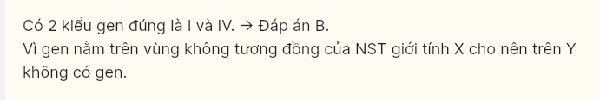
Câu 17: Ở người, allele A nằm trên NST X quy định máu đông bình thường là trội hoàn toàn so với allele a quy định bệnh máu khó đông. Kiểu gene của người nữ bình thường nhưng không mang allele gây bệnh là
A. XAXa B. XAY. C. XAXA. D. XaY.
Câu 18: Ở gà, tính trạng màu lông do một cặp gene quy định, gene A quy định lông vằn trội hoàn toàn so với gene a quy định lông đen, gene nằm trên nhiễm sắc thể giới tính X, không có allele tương ứng trên Y. Cho gà trống lông vằn giao phối với gà mái lông đen (P), thu được F1 gồm 100% gà lông vằn. F1 giao phối ngẫu nhiên với nhau thu được F2. Biết không xảy ra hiện tượng đột biến. Theo lí thuyết, tỉ lệ kiểu hình về màu lông của gà mái ở F2 là
A. 50% lông vằn : 50% lông đen. B. 75% lông vằn : 25% lông đen.
C. 100% lông vằn. D. 25% lông vằn : 75% lông đen.
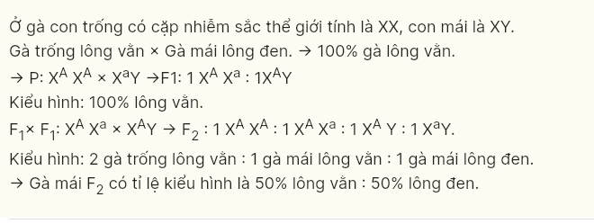
Câu 19: Ở người, gene B quy định mắt nhìn màu bình thường là trội hoàn toàn so với alleleb gây bệnh mù màu đỏ - xanh lục, gene này nằm trên nhiễm sắc thể giới tính X, không có allele tương ứng trên Y. Một cặp vợ chồng sinh được một con gái bị mù màu và một con trai mắt nhìn màu bình thường. Biết rằng không có đột biến mới xảy ra, kiểu gene của cặp vợ chồng này là
A. XBXb x XbY. B. XBXB X XbY. C. XbXb x XBY. D. XBXb x XBY.
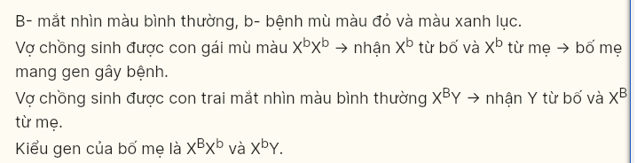
Câu 20: Bệnh mù màu, máu khó đông ở người di truyền
A. liên kết với NST X. B. ngoài nhân.
C. độc lập với giới tính. D. liên kết với NST Y.
Câu 21: Ở người, bệnh mù màu do đột biến lặn nằm trên nhiễm sắc thể giới tính X gây nên (Xm), gene trội M tương ứng quy định mắt bình thường. Một cặp vợ chồng sinh được một con trai bình thường và một con gái mù màu. Kiểu gene của cặp vợ chồng này là
A. XMXm x XmY. B. XMXM X X MY. C. XMXm x XMY. D. XMXM X XmY.
Câu 22: Điều không đúng về nhiễm sắc thể giới tính ở mỗi người là: nhiễm sắc thể giỏi tỉnh
A. chỉ gồm một cặp trong nhân tế bào.
B. chỉ có trong các tế bào sinh dục
C. tồn tại ở cặp tương đồng XX hoặc không tương đồng XY.
D. chứa các gene qui định giới tính và các gene qui định tính trạng khác
Câu 23: Ở người, bệnh máu khó đông do gene h nằm trên NST X, gene H: máu đông bình thường. Bố mắc bệnh máu khó đông, mẹ bình thường, ông ngoại mắc bệnh khó đông, nhận định nào dưới đây là đúng?
A. Con gái của họ không bao giờ mắc bệnh B. 100% số con trai của họ sẽ mắc bệnh
C. 50% số con trai của họ có khả năng mắc bệnh D. 100% số con gái của họ sẽ mắc bệnh
Câu 24: Ở người, bệnh mù màu (đỏ và lục) là do đột biến lặn nằm trên nhiễm sắc thể giới tính X gây nên (Xm). Nếu mẹ bình thường, bố bị mù màu thì con trai bị mù màu của họ đã nhận Xm từ
A. bố B. bà nội. C. ông nội. D. mẹ.
Câu 25: Hiện tượng di truyền liên kết với giới tính là hiện tượng
A. Gene quy định các tính trạng thường nằm trên NST Y
B. Gene quy định các tính trạng giới tính nằm trên các nhiễm sắc thể thường
C. Gene quy định các tính trạng thường nằm trên NST X
D. Gene quy định các tính trạng thường nằm trên NST giới tính
II. CÂU HỎI TRẮC NGHIỆM ĐÚNG SAI
Câu 26: Khi nói về NST giới tính, các nhận định sau đây Đúng hay Sai?
A. NST giới tính chỉ chứa gene quy định tính trạng giới tính.
B. Ở vùng tương đồng trên NST giới tính, các gene tồn tại thành cặp allele.
C. Ở châu chấu, giới cái mang cặp nhiễm sắc thể giới tính XX, giới đực mang cặp nhiễm sắc thể giới tính XO.
D. Ở các loài thú, số lượng gene nằm trên NST Y thường nhiều hơn số lượng gene nằm trên
NST X.
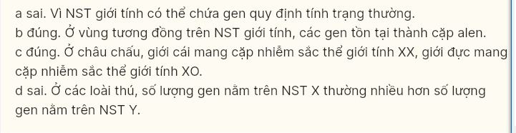
Câu 27: Khi nói về đặc điểm của gene lặn nằm trên vùng không tương đồng của nhiễm sắc thể giới tính X. Các nhận định sau đây Đúng hay Sai?
A. Tính trạng thường dễ biểu hiện ở giới đực
B. Tỉ lệ phân li của tính trạng không giống nhau ở 2 giới.
C. Có hiện tượng di truyền chéo.
D. Gene của mẹ chỉ truyền cho con trai mà không truyền cho con gái.
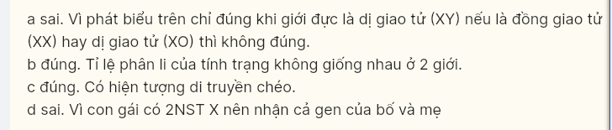
Câu 28: Khi nói về nhiễm sắc thể giới tính ở động vật, các nhận định sau đây Đúng hay Sai?
A. Nhiễm sắc thể giới tính chỉ có ở tế bào sinh dục
B. Ở gà giới cái có kiểu gene là XY, còn giới đực có kiểu gene XX.
C. Nhiễm sắc thể giới tính có thể bị đột biến về cấu trúc và số lượng.
D. Một tính trạng được gọi là di truyền liên kết giới tính khi sự di truyền của nó luôn gắn với giới tính.
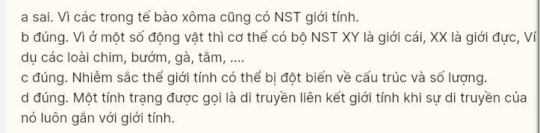
Câu 29: Khi nói về đặc điểm di truyền của gene trên nhiễm sắc thể giới tính của người. Các nhận định sau đây Đúng hay Sai?
A. Gene trên nhiễm sắc thể giới tính X thường di truyền chéo.
B. Gene trên nhiễm sắc thể giới tính Y thường di truyền thẳng.
C. Ở giới dị giao tử, gene không tồn tại thành cặp allele.
D. Biểu hiện đều ở cả hai giới đực và cái.
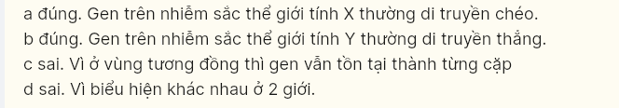
Câu 30: Với các tính trạng được quy định bởi gene lặn nằm trên vùng không tương đồng của nhiễm sắc thể X. Các nhận định sau đây Đúng hay Sai?
A. Tính trạng này biểu hiện ở cả hai giới, tuy nhiên ở nữ biểu hiện nhiều hơn ở nam.
B. Tính trạng này biểu hiện ở hai giới, tuy nhiên trong một gia đình nếu con gái bị bệnh thì người mẹ nhất thiết phải bị bệnh.
C. Các cặp bố mẹ không biểu hiện tính trạng này thì con trai của họ không bao giờ mang tính trạng này.
D. Bố biểu hiện tính trạng này, mẹ đồng hợp trội thì 100% số con gái của họ không biểu hiện tính trạng này.
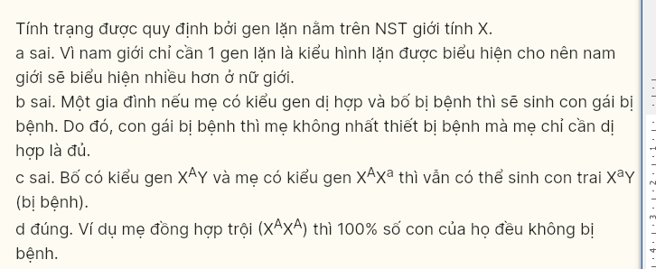
Câu 31: Theo lí thuyết, khi nói về sự di truyền các gene ở thú, các nhận định sau đây Đúng hay Sai?
về
A. Các gene trong tế bào chất luôn phân chia đều cho các tế bào con trong quá trình phân bào.
B. Hai cặp gene trên 2 cặp NST khác nhau phân li độc lập về các giao tử trong quá trình giảm phân.
C. Để xác định giới tính, người ta có thể dựa vào sự di truyền của tính trạng liên kết giới tính.
D. Các gene ở vùng không tương đồng trên NST Y chỉ biểu hiện kiểu hình ở giới đực
l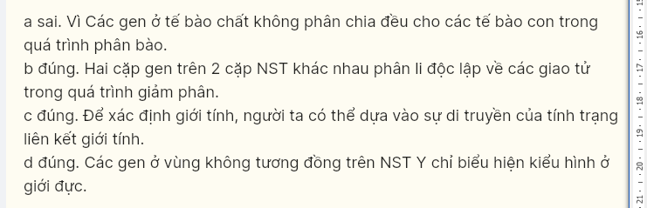
Câu 32: Theo lí thuyết, khi nói về sự di truyền các gene ở thú, các nhận định sau đây Đúng hay Sai?
A. Các gene ở vùng không tương đồng trên NST X chỉ hiểu hiện kiểu hình ở giới cái.
B. Ở người, gene trên X không có allele trên Y tuân theo quy luật di truyền chéo.
C. Để xác định giới tính, người ta có thể dựa vào sự di truyền của tính trạng liên kết giới tính.
D. Các gene ở vùng không tương đồng trên NST Y chỉ biểu hiện kiểu hình ở giới đực
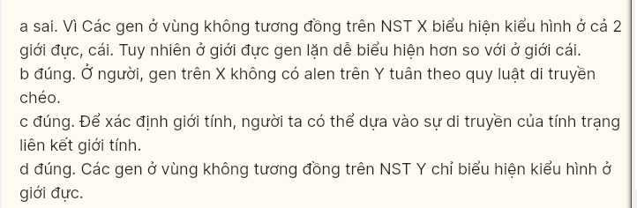
Câu 33: Khi nói về NST giới tính, các nhận định sau đây Đúng hay Sai?
A. NST giới tính có thể chứa gene quy định tính trạng thường
B. Ở vùng tương đồng trên NST giới tính, các gene tồn tại thành cặp allele.
C. Ở các loài, trong bộ NST của cơ thể lưỡng bội có thể chỉ có 1 NST X, hoặc có 2 NST X.
D. Ở các loài thú, số lượng gene nằm trên NST Y thường nhiều hơn số lượng gene nằm trên NST X.
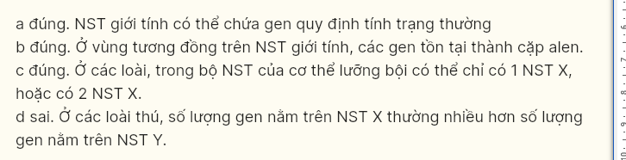
Câu 34: Với các tỉnh trạng được quy định bởi gene lặn nằm trên vùng không tương đồng của nhiễm sắc thể X. Các nhận định sau đây Đúng hay Sai?
A. Tính trạng này biểu hiện ở cả hai giới, tuy nhiên ở nam biểu hiện nhiều hơn ở nữ.
B. Tính trạng này biểu hiện ở hai giới, tuy nhiên trong một gia đình nếu con gái bị bệnh thì người mẹ nhất thiết phải bị bệnh.
C. Các cặp bố mẹ không biểu hiện tính trạng này thì con trai của họ cũng có thể mang tính trạng này.
D. Bổ biểu hiện tính trạng này, mẹ đồng hợp trội thì 100% số con của họ không biểu hiện tính trạng này.
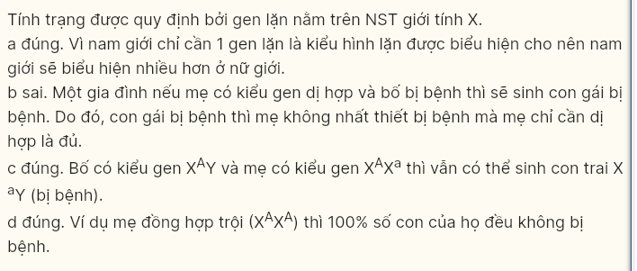
Câu 35: Ở 1 loài thú, gene A quy định chân cao trội hoàn toàn so với gene a quy định chân thấp. Quá trình giảm phân không xảy ra đột biến. Phép lai cho đời con có tỉ lệ kiểu hình ở giới đực khác với tỉ lệ kiểu hình ở giới cái. Các phép lai sau đây Đúng hay Sai?
A. XAXA x XaY B. XAxa x XaY C. XaXa x XaY D. XAXa × XAY.
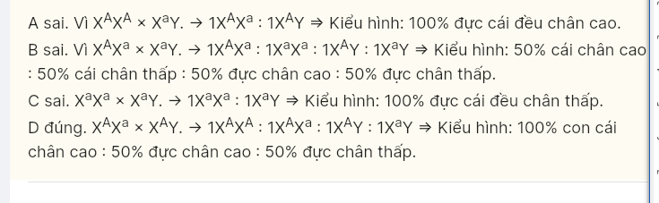
III. CÂU HỎI TRẮC NGHIỆM TRẢ LỜI NGẮN
Câu 36: Trên NST giới tính, ngoài các gene quy định giới tính (giới đực, giới cái) thì còn có các gene quy định các tính trạng khác (tính trạng thường). Sự di truyền của các gene quy định tính trạng thường gọi là gì?
* Điền đáp án:
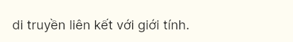
Câu 37: Trên cặp NST XY của người có bao nhiêu vùng gene?
* Điền đáp án:
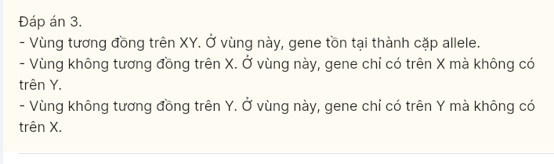
Câu 38: Ở người bệnh máu khó đông do gene lặn h nằm trên NST X quy định, gene H quy định máu đông bình thường. Một người nam bình thường lấy một người nữ bình thường mang gene bệnh, khả năng họ sinh ra được con khỏe mạnh trong mỗi lần sinh là bao nhiêu?
* Điền đáp án:
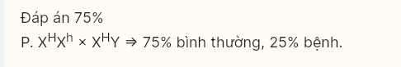
Câu 39: Ở người, bệnh máu khó đông do gene lặn h nằm trên NST X quy định, gene H quy định máu đông bình thường. Một người nam mắc bệnh lấy một người nữ bình thường nhưng có bố mắc bệnh, khả năng họ sinh ra được đứa con khỏe mạnh là bao nhiêu?
* Điền đáp án:
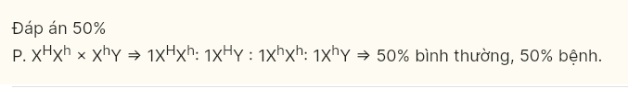
Câu 40: Cho biết mỗi gene quy định một tính trạng, allele trội là trội hoàn toàn. Quá trình giảm phân không xảy ra đột biến. Phép lai AaXBXb x aaXBY cho đời con có bao nhiêu loại kiểu gene?
* Điền đáp án:
